“律动织梦”
——基于传统舞蹈与体感交互的文化体验系统设计
在现代社会节奏日益加快、传统文化逐渐边缘化的背景下，如何以创新方式推动文化传承成为一个亟需解决的课题。本项目提出了一种融合传统民族舞蹈与体感交互技术的文化体验系统“律动织梦”，旨在通过身体的主动参与与沉浸式学习，引导用户在互动中感知、理解并传承中华优秀文化。
“律动织梦”以中国少数民族舞蹈为内容核心，通过虚拟现实与动作捕捉技术构建一个富有沉浸感与表现力的交互平台。用户在进入系统后，可选择如傣族孔雀舞、藏族锅庄舞、蒙古族长调等舞蹈类型，由系统虚拟导师带领完成基础动作训练与整套舞蹈编排。通过全身动作识别设备，系统将用户的动作与标准舞蹈动作进行比对，给予动作精度评分与矫正建议，并在舞蹈完成后提供一份“舞蹈表现报告”，让学习过程更具方向性与成就感。
系统的设计源于对核心用户群体的深度洞察。主要用户包括对民族文化感兴趣的年轻人、艺术类学生以及青少年群体。调研发现，这些用户在传统文化学习中最常遇到的问题是“枯燥”、“缺乏互动”、“难以坚持”。因此，“律动织梦”采用游戏化机制进行激励设计，引入等级制、舞蹈解锁机制与个人成长档案，使学习过程既具娱乐性，又富成就感。
系统界面在视觉风格上融合传统民族图案与现代扁平设计，主界面以“文化地图”形式呈现，全国各地的舞种如一颗颗“文化星球”静待探索。用户点击进入后，将穿越至以民族文化为背景设计的虚拟环境中进行互动学习。例如在学习藏族锅庄舞时，系统环境将模拟藏区雪山草原，配合原生态音乐营造浓厚氛围。
从系统结构上看，“律动织梦”由前端展示界面、体感交互模块与文化知识数据库三部分组成。前端负责用户视觉交互体验，体感模块通过深度摄像头识别用户动作并与系统联动，文化数据库则提供丰富的舞蹈背景资料与文化解说视频，帮助用户深入理解舞蹈背后的精神内核。
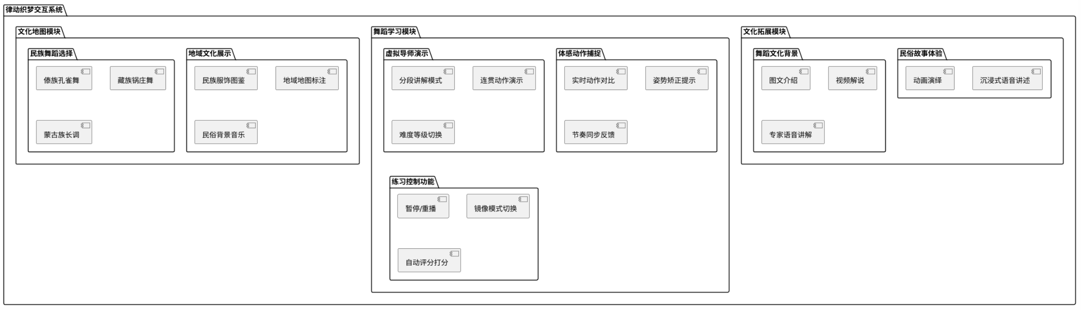
“律动织梦”的创新在于实现了三方面的突破：一是将民族舞蹈这一传统文化形式数字化、可交互化，使文化传承不再拘泥于表演舞台；二是通过技术手段激活身体感知，让文化学习更具沉浸性与体验性；三是结合视觉、听觉、运动反馈构建完整的多感官学习路径，赋予传统文化全新的生命力。
未来，该系统可拓展至校本课程、博物馆展览、青少年艺术培训等多个场景，成为连接现代人日常生活与传统文化之间的桥梁。通过“律动织梦”，我们不仅教会用户一支舞，更唤醒他们对文化的情感共鸣与身体记忆。

